Муниципальное бюджетное общеобразовательное учреждение
«Стародворская средняя общеобразовательная школа»

Квест-игра «Загадочный Суздаль»

Разработала: Семенова В.С, учитель истории

с.Старый Двор, 2023

Цели мероприятия:
1. Повышение интереса учеников к предмету краеведение.
2. Расширение и углубление знаний и умений, учащихся по истории Суздаля.
3. Создание благоприятных условий для выявления знаний и умений учеников в нестандартных игровых ситуациях.
4. Воспитание глубокого уважения к истории Малой родины и чувства патриотизма.
Условия игры:
1.Для того, чтобы завершить игру и дойти до финала, участникам необходимо получить букву на каждом этапе;
2.Буквы выдаются только при условии выполнения условий этапа. Буквы представляют собой части слова, которые в последствие должны собраться в одно слово.

Ход мероприятия.
Участники выбирают себе капитана. Если возникает трудность, тогда выбрать капитана помогает организатор. Так же участникам дается задание придумать название команде.
Игроки собираются в научной лаборатории профессора Суздалякина, где вот-вот начнутся испытания нового эликсира для повышения интеллекта. Профессор Суздалякин предлагает ребятам добыть последний ингредиент, который неизвестен. Чтобы найти этот ингредиент ребята должны посетить друзей профессора, но они не отдадут просто так буквы нужно пройти испытания. На экране появляется проекция видео https://www.yandex.ru/video/preview/11957220101996348161 с момента 1.07.
Далее профессор предлагает игрокам пройти испытания и составить загаданное слово. Команде дается маршрутный лист. После получения маршрутного листа команда следует на станции.
Задания на станциях:
Станция «Всезнайки»
На этой станции капитан и команда встают на расстоянии друг от друга. Между ними выкладываются карточки, открывая которые ребята узнают вопрос и отвечают. Капитан делает шаг вперед только после верного ответа. Если ребята не знают верный ответ или отвечают неверно, то им придется пожертвовать одним из участников. Выбранный участник останется в плену у Всезнайкина.
Вопрос 1: Самый большой женский монастырь в Суздале назывался…(Покровский).
Вопрос 2: Река Каменка впадает в реку… (Нерль)
Вопрос 3: На гербе Суздаля изображена птица… (сокол).
Вопрос 4: Для усиления защиты Суздаля были возведены земляные …(валы)
Вопрос 5: Первый монастырь в Суздале был построен в честь …(Дмитрия Солунского)
Вопрос 6: Как стали называть, перестроенный Успенский собор в Суздале при Юрии Всеволодовиче …(Рождественский собор)
Вопрос 7: Самая старая улица Суздаля называется…(Кремлёвская)
Вопрос 8: Суздальский учёный, который изобрёл фарфор …(Дмитрий Виноградов).
Вопрос 9: Колокольни Суздаля строили с особенным шатром, который назывался… («суздальская дудка»)
Вопрос 10: Самый большой мужской монастырь в Суздале называется… (Спасо-Евфимиев).
По результатам прохождения этапа, профессор Всезнайкин вручает команде буквы «У» и «Р».
Станция «Лирики»
На данной станции учащимся необходимо вставить пропущенные слова в стихотворениях, посвященных Суздалю.
Юлия Старостина
Утопая в цветущей зелени,
От железных дорог вдали,
Суздаль словно застыл во ________,
Переулки травой поросли.
Отражаются в речке _______
Башни, ______, купола.
Вереницей домишек маленьких
Тишина берега оплела.
Крыши зданий скрепят, как палубы,
Под раскаты весенних гроз.
А под звон ________ жалобно
Воет песни взъерошенный пёс.
Окна машут резными ставнями,
Зазывая в _______ _____.
Охраняя легенды давние,
Монастырские стены стоят.
(времени, Каменке, звонницы, колокольный, Торговый ряд)

Сердце полнится весельем и удалью,
хотя годы откровенно не те.
Что-то, братцы, заскучал я по Суздалю,
по серебряной его красоте.
По раздолию его тихозвонному,
по посадской старине без прикрас,
по согласному весёлому гомону
ста наречий, и народов, и рас.
Встать сейчас бы посреди лета жаркого,
с непокрытой на ветру головой,
у могилы князя ______ ________,
возложив ему букет полевой.
А потом бы по-над речкой над _______
что струится, золотясь и юля,
проскакать на вороном к белокаменным,
белопламенным воротам _______.
Опьяняясь лепотою великою,
сохранённою на веки веков,
преклониться пред иконными ликами
непохожих на святых мужиков.
И в каком-то погребке туристическом,
запалёно и счастливо дыша,
_______, бьющей, как электричество,
хватануть из хохломского ковша.
А когда душа — гулёна намается,
насладится, накуражится всласть,
хорошо бы перед встречной красавицей
принародно на колени упасть…
В Суздале во всем сквозит доныне
Молодая, заревая Русь…
Суздаль – это узел в русских судьбах.
Город сей преславен и пригож.
Кажется, не повидаешь Суздаль —
И российской сути не поймешь.
(Дмитрия Пожарского, Каменкой, кремля, медовухи)

По результатам прохождения этапа, профессор Лирик вручает команде буквы «О» и «Е».

Станция «Архитекторы»
Профессор Архитектор рассказывает ребятам о том, что город Суздаль известен не только монастырями и храмами, но и своими музеями. Один из самых известных музей деревянного зодчества и крестьянского быта. В этом музее собраны избы из разных районов Владимирской и других областей. Профессор предлагает назвать ребятам на схеме основные элементы русской избы.
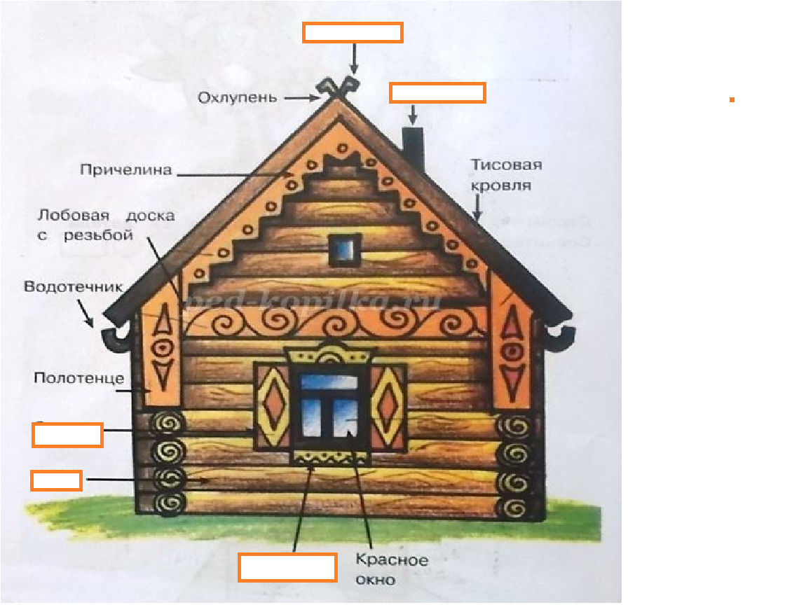

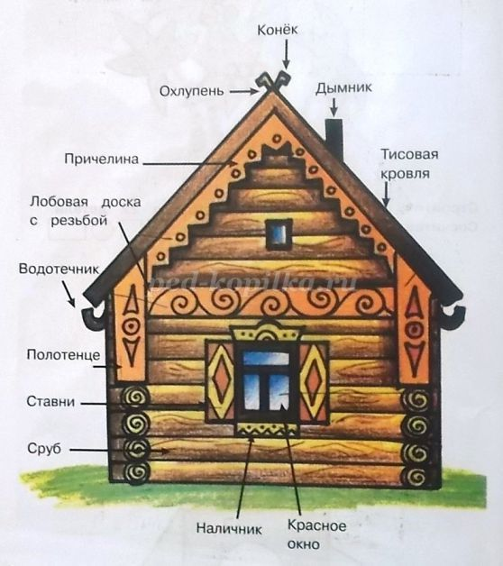

Далее профессор предлагает ребятам назвать архитектурные сооружения Суздаля по картинкам. Профессор после верного ответа рассказывает кратко об объекте.
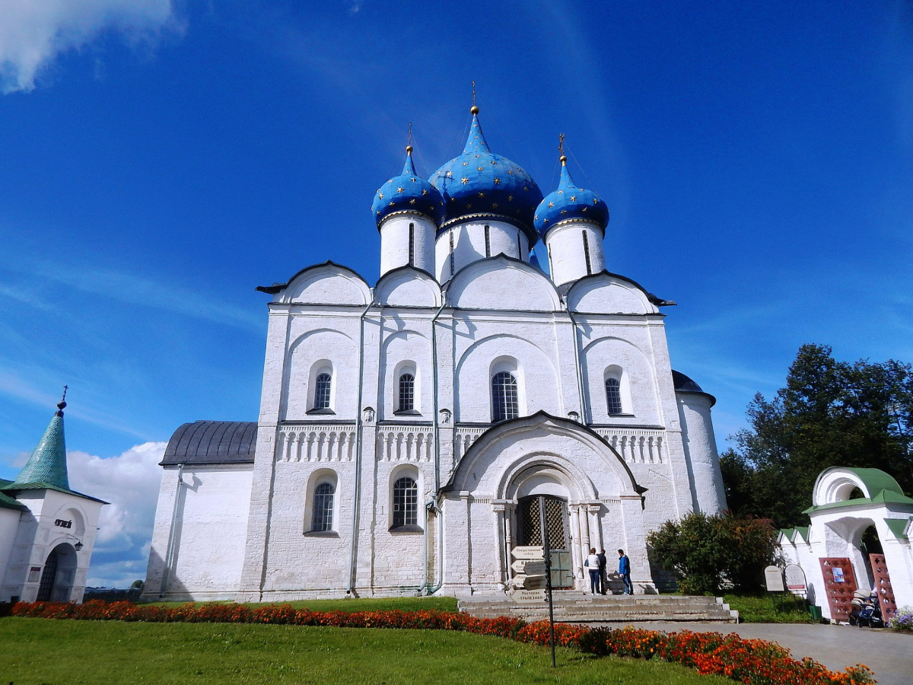 | Рождественский собор | Главный храм средневекового Суздаля построен в период княжения Владимира Мономаха. Собор неоднократно разбирали и перестраивали, несколько раз в здании случались пожары. ядом с собором стоит колокольня 1635 года постройки, в которую стоит зайти хотя бы ради возможности увидеть единственную в стране деревянную Иорданскую сень.
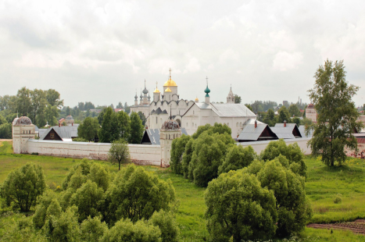 | Покровский монастырь | Этот женский монастырь основал князь Дмитрий Константинович в 1364 году. Он стал местом заточения жены Василия III — Соломонии Сабуровой, представительницы древнего боярского рода. Князь обвинил супругу в бесплодии, развелся с ней и сослал к монахиням.
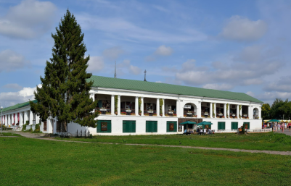 | Торговые ряды (Гостиный двор) | Когда-то в Гостином дворе были купеческие лавки, а на фасаде красовался герб древнего великокняжеского города Суздаля. Двор возвели по проекту архитектора Алексея Вершинского в 1811 году. Не стоит удивляться, если здание покажется очень знакомым: именно здесь снимались такие картины, как «Мертвые души» и «Женитьба Бальзаминова».
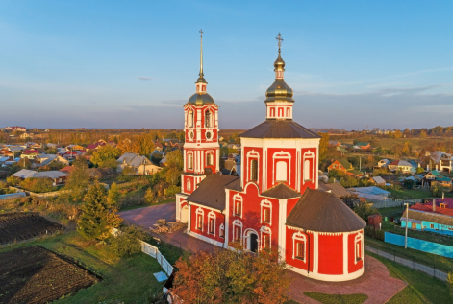 | Церковь Бориса и Глеба на Борисовской стороне | Неподалеку от Музея деревянного зодчества стоит Борисоглебская церковь XVII века. В 1923 году ее собирались разобрать на стройматериалы для общественной бани, но здание избежало этой участи, а благодаря проекту превращения Суздаля в город-музей храм обрел вторую жизнь — его капитально отреставрировали. Теперь сооружение охраняется ЮНЕСКО, внутри можно увидеть сохранившиеся росписи XVIII и XIX веков.
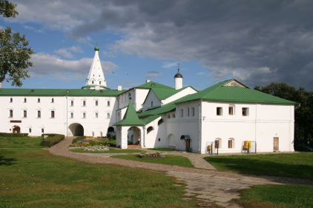 | Архиерейские палаты | Сегодня это целый комплекс жилых и подсобных строений, которые соединяются с помощью крытых галерей, переходов и потайных лестниц. Однако так было не всегда. Все здания были построены в разное время и когда-то стояли порознь. Единым архитектурным ансамблем они стали лишь в конце XVII века при митрополите Илларионе.
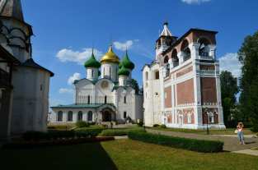 | Спасо-Евфимиев монастырь | Монастырь основал в 1352 году преподобный Евфимий по инициативе Суздальского князя Бориса Константиновича. Среди известных жертвователей монастырю — Василий III и Иван Грозный. Памятник охраняется ЮНЕСКО.

Профессор Архитектор вручает ребятам буквы «Ц» и «Г».

Ребята собираются в лаборатории профессора Суздалякина. Они должны составить слово, и понять какого, ингредиента не хватает для эликсира профессора. Ребята должны составить слово «ОГУРЕЦ». Профессор сообщает, что это особый ингредиент. С июля 2001 года «День огурца» - традиционный праздник в Суздале.
«В разнотравье суздальского лета,
В окруженье солнечных лучей
Вышел он, в зеленое одетый,
Будущий герой грядущих дней.
Огурец наш рос и наливался
Силой древней суздальской земли.
Не гордился и не зазнавался,
Овощи соседа берегли».
«Кто в Суздале не бывал – тот огурцов не едал!» - так говорят в народе.

Использованная литература:
- https://realty.rbc.ru/news/6245c2929a7947efee041e66
- https://cabinetmil.ru/suzdal-rozhdestvenskij-sobor-rezhim-raboty/

